**BITÁCORA Nº 1[1]. PERTENECER A LA COMUNIDAD ENJAMBRE**

|  |  |  |  |
| --- | --- | --- | --- |
| **Nombre del EE al que pertenece el grupo de investigación:** | **Institución Educativa Colegio Integrado Fe y Alegría** | | |
| **Municipio: Los Patios** | **Dirección: Av. 11 N° 28-25 Patio Antiguo** | | |
| **E-mail de la institución:** [**colfealepatios@hotmail.com**](mailto:colfealepatios@hotmail.com) | | | **Pública x Privada ___** |
| **Rural ___ Urbana:___** |
| **Nombre del Rector: Especialista Valentín Valencia Córdoba** | | **NIT: 807007898-6** | |
| **Nombre del grupo de investigación:** | **Investigadores de Costumbres Regionales** | | |

­­­­­­­­

**A. INTEGRANTES DEL GRUPO**

|  |  |  |  |  |  |
| --- | --- | --- | --- | --- | --- |
| **Nombre** | **Edad** | **Grado** | **Sexo** | **Doc. Identidad** | **E-mail** |
| 1. **Angie Gabriela Ayala Galvis** | **12** | **702** | **F** | **1004878216** | [**Angie_Ayala_Galvis@hotmail.com**](mailto:Angie_Ayala_Galvis@hotmail.com) |
| 1. **Sebastián Mauricio Bautista Fernández** | **11** | **702** | **M** | **1005025326** | [**Canson_2014@hotmail.com**](mailto:Canson_2014@hotmail.com) |
| 1. **Andrés Felipe Cárdenas Guerrero** | **12** | **702** | **M** | **1005039544** | [**pipe-03111@hotmail.com**](mailto:pipe-03111@hotmail.com) |
| 1. **Jhonner Andrey Carrero Contreras** | **12** | **702** | **M** | **1093737987** | [**jhonner1221@outlook.es**](mailto:jhonner1221@outlook.es) |
| 1. **Adrián Felipe Carvajal Barros** | **12** | **702** | **M** |  | [**socialpo8520@hotmail.com**](mailto:socialpo8520@hotmail.com) |
| 1. **Yilmer Alejandro Contreras Alvarado** | **12** | **702** | **M** | **1004922829** | [**Alejo_30020@hotmail.com**](mailto:Alejo_30020@hotmail.com) |
| 1. **Jhaider Elian Contreras Jaimes** | 12 | **702** | **M** | **1004808214** | [**Jhaider@hotmail.com**](mailto:Jhaider@hotmail.com) |
| 1. **Nataly Karina Cruz Castro** | **13** | **702** | **M** | **1005036235** |  |
| 1. **Jeisson Andrés García Sánchez** | **11** | **702** | **M** | **1005025025** | [**Andresgarciasanchez1920@hotmail.com**](mailto:Andresgarciasanchez1920@hotmail.com) |
| 1. **Rhoy López Parada** | **12** | **702** | **M** | **1005025025** | [**Cuenta_de_olx@hotmail.com**](mailto:Cuenta_de_olx@hotmail.com) |
| 1. **Diana Marcela Montañez García** | **11** | **702** | **F** | **1004843168** |  |
| 1. **Junior Daniel Obregón Parra** | **12** | **702** | **M** | **1004808870** | [**Juniordaniel2012@hotmail.com**](mailto:Juniordaniel2012@hotmail.com) |
| 1. **Jhoan Ortega Gómez** | **12** | **702** | **M** | **1001479095** | [**Jhoanortega2000@hotmail.com**](mailto:Jhoanortega2000@hotmail.com) |
| 1. **Leidy Yuliana Peña Mendoza** | **12** | **702** | **F** | **1005037728** | [**Yuli_2003_28@hotmail.com**](mailto:Yuli_2003_28@hotmail.com) |
| 1. **Juan José Porras Troya** | **12** | **702** | **M** | **1005036845** | **Juan** [**joseporras@outlook.com**](mailto:joseporras@outlook.com) |
| 1. **Karen Natalia Rey Carrillo** | **12** | **702** | **F** | **1005036845** | [**Naty-Rey-8@hotmail.com**](mailto:Naty-Rey-8@hotmail.com) |
| 1. **Edgar Saudally Sandoval Calderón** | **12** | **702** | **M** | **1005152245** | [**Csaudally-@hotmail.com**](mailto:Csaudally-@hotmail.com) |
| 1. **Evany Lisday Sandoval Calderón** | **13** | **702** | **F** | **1007731601** | [**Evaly_19@outlook.es**](mailto:Evaly_19@outlook.es) |
| 1. **Angel Leonardo Solano Archila** | **12** | **702** | **M** | **1007569933** |  |
| 1. **Darwin Camilo Vargas Durán** | **13** | **702** | **M** | **1004922725** | **Darwin camilo** [**Vargas@hotmail.com**](mailto:Vargas@hotmail.com) |
| 1. **Astrid Johana Vera Caballero** | **12** | **702** | **F** | **1005037540** |  |

**B. MAESTROS ACOMPAÑANTES**

|  |  |  |  |  |
| --- | --- | --- | --- | --- |
| **Nombre del maestro / Coinvestigador** | | **Edad** | **Sexo** | **Experiencia en el área del conocimiento** |
| María Inés Durán Echeverría | | 42 | F | Educación Artística |
| **Identificación** | 60351883 | **Email** | [maines0212@yahoo.es](mailto:maines0212@yahoo.es)  [maide0924@gmail.com](mailto:maide0924@gmail.com) | |
| **Celular** | 3112820415 - 3102000756 | **Teléfono** | |  |
| **Nombre del maestro / Coinvestigador** | | **Edad** | **Sexo** | **Experiencia en el área del conocimiento** |
|  | |  |  |  |
| **Identificación** |  | **Email** |  | |
| **Celular** |  | **Teléfono** | |  |

* **IDENTIDAD DEL SEMILLERO DE INVESTIGACIÓN:** Les sugerimos representar, mediante una foto, un dibujo o una caricatura a su semillero de investigación.

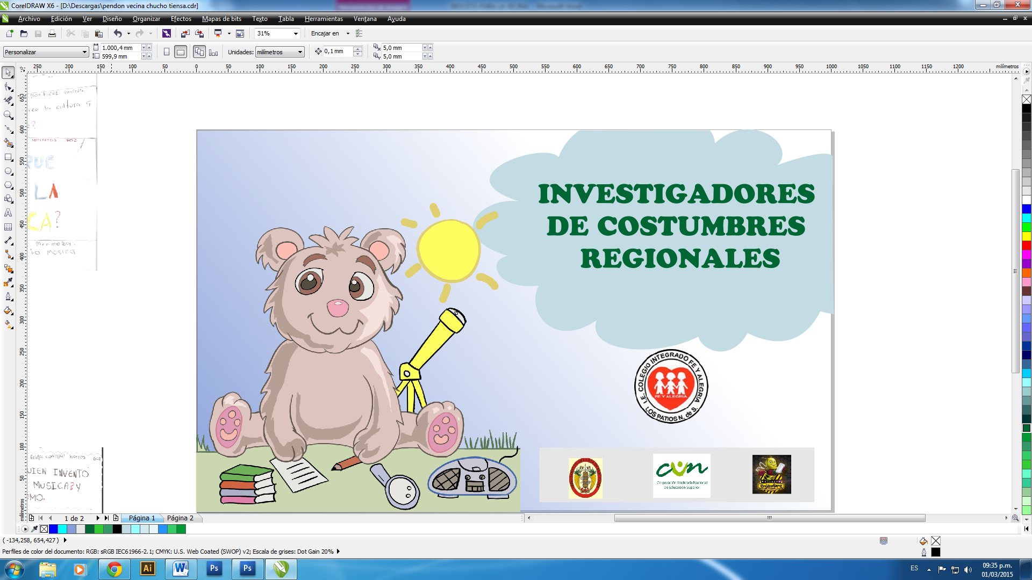

***REGISTRO DE SISTEMATIZACIÓN para el maestro acompañante/coinvestigador:*** complementar las reflexiones del grupo de investigación.

|  |  |  |  |  |  |  |  |  |
| --- | --- | --- | --- | --- | --- | --- | --- | --- |
| ***3. Bitácora # 1*** | **Fecha inicio:** | **02** | **18** | **2015** | **Fin:** | **24** | **02** | **2015** |
| **1. Describa cómo se enteró de la apertura de la Convocatoria del Proyecto Enjambre en su departamento. Haga un relato en el que:**  **- Dé cuenta del proceso que hubo en su institución para conformar el grupo de investigación.**  **- Realice una caracterización del grupo de investigación desde sus motivaciones, expectativas, sentimientos e intereses de los integrantes.** | | | | | | | | |
| El Proyecto Enjambre inicio en el Departamento Norte de Santander por iniciativa de la Secretaría de las TIC´s y la Secretaría de Educación Departamental en alianza con la CUN, seguidamente se presentaron los asesores para el proyecto el año anterior, en el cual la institución inscribió 7 semilleros de investigación, sin embargo con los cambios dados para el 2.015 se reestructuran los semilleros, debido a que los participantes de los mismos se encontraban en diferentes grados y se dio flexibilidad para que continuarán con los mismos o vieran la posibilidad de integrar estudiantes de una aula de clase, de manera que se facilitarán los tiempos y espacios para los encuentros y el desarrollo de las respectivas bitácoras.  Es así como se presenta la oportunidad de iniciar el semillero de investigación en el grado 702 de la Institución Educativa Colegio Integrado Fe y Alegría, desde el área de Educación Artística y Cultura, donde los estudiantes indagan de la importancia que tiene la música, la danza, las artes, la gastronomía y la cultura en la región, además la expectativa de cómo integrar todos esos conocimientos con las nuevas tecnologías de la información. Son estudiantes soñadores, inquietos, alegres, dinámicos y con el interés de trabajar en equipo, 7 mujeres y 15 hombres son partícipes de indagar en la onda del conocimiento desde el equipo de investigación “Investigadores Costumbres Regionales”. | | | | | | | | |
|
| **2. Explique cuáles fueron los motivos que lo llevaron a participar en el Proyecto Enjambre y exprese las sensaciones personales que le generaron el acompañamiento que realizó para conformar su Grupo de Investigación.** | | | | | | | | |
| Conformar un grupo de investigación resulta toda una dinámica diferente a la que se maneja en el aula de clase, metodologías diferentes y colaborativas, en especial porque el rol del maestro es el de acompañar a su semillero de investigación, particularmente considero importante la investigación en la formación integral del ser humano, debido a que el conocimiento es hoy día, la riqueza que tiene el ser humano para ser competente en un mundo cada vez más globalizado, donde las habilidades, las destrezas y la información que se crea en el cerebro podrá ser utilizada en pro de la humanidad y no en contra.  Soy una inquieta en la parte pedagógica, comparto la opinión de que las instituciones que ofrecen un servicio de calidad a sus estudiantes cada vez más se posicionan en el mundo de hoy, quiero que sean personas exitosas y que logren las metas que se han propuesto en la vida, una estrategia de ellas es la que ofrece la IEP. | | | | | | | | |
|
| **3. Texto de reflexión sobre el grupo de investigación por parte del Maestro / coinvestigador: Expectativas de formación, impacto de la IEP dentro de los procesos de aula, mejoramiento de los procesos académicos, proyección comunitaria, etc.** | | | | | | | | |
| En el grupo de investigación “Investigadores Costumbres Regionales”, surgen como expectativas indagar sobre el origen de la música, por qué existe la cultura y ello en que ayuda a las personas, de dónde surgió el internet y cómo ayudará al grupo investigador en las consultas que se realicen, entre otros. Considero que la IEP, podrá ser una estrategia que contribuya a la formación de los estudiantes en ambientes colaborativos generando proceso de integración y de ayuda mutua entre sus integrantes. Los estudiantes por iniciativa propia crean su espacio y se relacionan libremente con la meta de lograr lo que se han propuesto para indagar y dar respuesta a la pregunta de investigación, necesariamente al existir libertad y la propia voluntad del estudiante para alcanzar las metas del trabajo planeado lo involucra directamente en la construcción de su propio conocimiento a partir de los pre-saberes y del conocimiento de sus maestros y los ambientes virtuales. La proyección que se vislumbra es la creación de un blog virtual que pueda interactuar con otros y saber de la cultura Patiense, crear raíces de patria para abrirse al mundo global, no olvidar sus ancestros, las costumbres de los abuelos, la música que le representa y ser un artista que valora sus raíces, abriéndose a un mundo competitivo. | | | | | | | | |

1. Este formato fue retomado de la Cartilla “Xua, Teo y sus amigos en la onda de la investigación” del programa Ondas de Colciencias y adaptado para el Proyecto Enjambre, Norte de Santander.